平成２６年１１月２８日
北海道山岳連盟加盟団体会員 各位 様
北海道山岳連盟海外登山委員会
委員長 工藤 寛(実施担当)

平成２６年度北海道山岳連盟氷壁技術講習会実施のご案内

各加盟団体の皆様におかれましては、冬山シーズン到来とともに益々ご活躍のこととお喜び申し上げます。
さて、本年も指導委員会と海外登山委員会合同での氷壁講習会を下記のとおり実施致しますので多くの会員に参加していただければと思います。初心者歓迎
なおこの講習は指導員資格の更新に必要な義務研修にもなっておりますので、該当の方は指導員資格欄もご記入下さい。

開催要項

目 的： 従来の冬山登山技術の一環としての氷壁技術の習得や確認を目的とする。
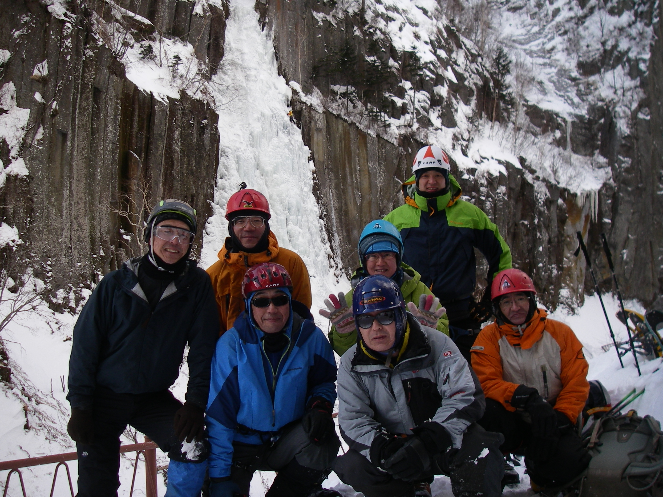
2014年は少人数だったので2日目は別の所で講習
主 管： 指導委員会・海外登山委員会
対 象： 北海道山岳連盟加盟団体会員（初心者歓迎）
期 日： 平成２７年１月１７日(土)～１８日(日)２日間
場 所： 層雲峡 銀河の滝周辺
宿泊場所： 層雲峡温泉 ペンション銀河(予定)
参加費： １万５千円 (宿泊代・夕朝食代・講習会費含む)
※キャンセルの場合それに伴う実費がかかります。
定 員： ３０名（定員になり次第締め切ります）
申 込： 所定の用紙に記入してＦＡＸ又はメールして下さい。
（参加費は振込でお願いします ※１月８日(木)まで）
締 切： 平成２７年１月８日(木) （宿泊予約の必要上、期日厳守でお願いします）
日 程： １７日(土) １１：００ 銀河の滝駐車場（各自で集合）
１２：００～ 基本動作確認 ロープやアックス操作等
１５：００ 宿舎移動
１７：００～ 入浴・夕食
１９：００～ 机上講習 支点の設置やセルフレスキュー等

１８日(日) ８：３０～ 銀河の滝周辺にて各自の技術レベルに応じたコースでの登攀
１４：００ 終了、解散

持ち物：昼食（行動食）、長靴（川を渡るのに使用します）、ストック、冬装備、ヘルメット、
ハーネス、アイゼン、アックス類、クライミングロープなど
（これから始めたい人用に貸し出しできる装備もありますのでご相談下さい。）

保 険： 講習会での事故につては応急の処置は致しますが、それ以上の責任は負いませんので、各自クライミング時の事故を担保する保険に加入して下さい。

問合せ・申込み先：工藤寛 携帯電話 ０９０－８２７２－９３９８
TEL/ FAX ０１１－３８６－２７２５
(７時～２０時)
e-mail elm-yama@h7.dion.ne.jp(２４時間)

参加費の振込先：
◆ゆうちょ銀行→ゆうちょ銀行 記号；１９０９０ 番号；３７０５１２９１(手数料は無料)
◆他銀行・信金等→ゆうちょ銀行 ゆうちょ銀行(店名九〇八) 店番；９０８
番号；３７０５１２９(振込手数料は各自でご負担下さい)
◆共に口座名義 北海道山岳連盟国際部
締め切り １月８日（木）

氷壁講習会申込書

所属山岳会

氏 名
〒
住 所

電 話（家電・携帯） （FAX；有・なし）

生年月日 Eメール

★貸し出し希望装備(○をつけて下さい)；アイゼンの場合は靴のタイプ(兼用靴や紐のプラブ
ーツなど)とサイズなどをお書き下さい。
ヘルメット・ハーネス・アイゼン・アックス(ピッケルやアイスバイル)

★アイスクライミングの経験の有無(○をつけて下さい)
◆指導員資格をお持ちの方

資格名；指導員・上級指導員・コーチ・上級コーチ（該当に○を付けて下さい）
資格№
１、経験なし ２、若干の経験あり ３、リードできる

